第九讲：元素化学深度与结构推断综合（第四轮·元素化学收官）

学习目标
模块 | 核心能力
新考法 | 能把「背元素性质」转型为「陌生物质 → 结构推导 + 性质预测 + 热力学判据」
判据链 | 能写出「结构线索 → 氧化态/成键 → 稳定性」三步链，解释每个「为什么」
跨族对比 | 能用离子势 $ϕ=Z/r$ 解释对角线规则，用热力学三要素解释惰性对效应
热力学判据 | 能用 Latimer/Frost 图判歧化（含 Gibbs 能加权平均），用 Born-Haber 判氧化态稳定性
陌生体系 | 能识别 Keggin/Zintl/稀土/铂族/非经典键五类新维度的基本结构并抓主要判断轴
化学史 | 能按三步翻译法把古文描述翻译为现代化学方程式并做热力学窗口判断
机理判据 | 能从速率定律/活化体积判断无机取代机理，区分内球/外球电子转移

一、新考法总纲：陌生物质推断与判据链
关联知识点：元素推断 主线：第四轮元素化学的标志性变化——从「默写元素性质」转向「推陌生物质」。元素知识是弹药，判据链才是武器。

1.1 旧考法 vs 新考法
维度 | 旧考法 | 新考法（2025 初赛明确信号）
考什么 | 写 Fe³⁺+SCN⁻ 的现象和方程式 | 给陌生物质 X 的结构图+晶胞参数+磁性数据 → 推组成+结构类型+化学性质
数据形式 | 直接给元素名/分子式 | 给颜色/磁性/结构数据/反应性/热力学数据
解题策略 | 回忆该元素的所有性质 | 判据链逐层筛选
典型情境 | 「写出 X 与 Y 的反应」 | 「某绿色晶体 A 加热分解…确定 A 的结构」

1.2 判据链（本讲核心方法）
第四轮元素题最怕「想到哪写到哪」。所有陌生体系都往同一条链上回收：
材料/题干线索
↓
物理性质：颜色 / 挥发性 / 熔点 / 磁性
↓
结构线索：配位数 / 多面体 / 桥联方式 / 晶型
↓
电子与价态：d电子数 / 常见氧化态 / 电子缺陷 / 成键类型
↓
热力学与稳定性：HSAB / 晶格能 / 水解趋势 / 歧化倾向
↓
方程式与结论
认知冲突 1（新考法）：第四轮元素题不再主要考「背了多少」，而是考「能不能推」。 传统元素知识（记方程、背颜色）已大幅压缩；新考法给的是陌生物质的结构图、晶胞、磁性数据，要求你反推组成与性质。背再熟，遇到没见过的体系依然需要判据链支撑。
认知冲突 2（判据链取代现象表）：元素题的核心不是现象表，而是判据链。 只说「更稳定」而不说为什么 = 只会定性不会串判据。必须强制写出「结构线索 → 氧化态/成键 → 热力学或配位稳定性」三步链——这正是过程分的来源，也是陌生体系题唯一的抓手。
对比图解：新考法 vs 旧考法的判据链
传统考法（由记忆到套用） 1. 零散元素性质与现象 2. 死记硬背 3. 直接套用经验规律 4. 默写化学方程式
新考法（由结构到热力学判据） 1. 陌生物质磁性 / 晶体结构 2. 确定氧化态与成键模式 3. 引用热力学 / HSAB 判据 4. 严谨预测性质与反应路径 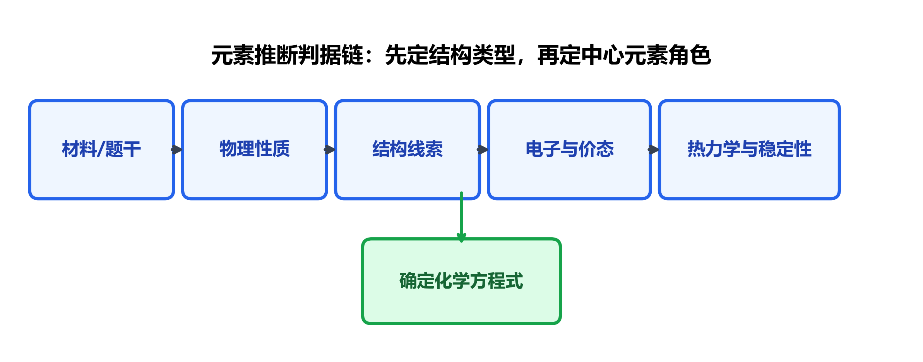 图 2 元素推断判据链流程图：先定结构类型，再定中心元素角色

二、跨族元素对比深化
关联知识点：对角线规则 主线：对角线规则与惰性对效应是「跨族反常」的两大解释框架。它们的共同根源是离子的电荷/半径比（离子势）与 ns² 电子的稳定性。

2.1 对角线规则：离子势 $ϕ=Z/r$ 的相似性
经典对角线：Li–Mg、Be–Al、B–Si。
传统说法是「性质巧合相似」；竞赛语言则给出量化解释——离子势 $ϕ=Z/r$ 相似：
元素对 | 离子 | $r$ (pm) | $Z$​ | $ϕ=Z/r$​ | 共性表现
Li | Li⁺ | 76 | 1 | 0.0132 | Li₂CO₃ 加热分解为 Li₂O + CO₂（同 MgCO₃）
Mg | Mg²⁺ | 72 | 2 | 0.0278 | —
Be | Be²⁺ | 45 | 2 | 0.0444 | Be(OH)₂ 两性（同 Al(OH)₃）
Al | Al³⁺ | 53.5 | 3 | 0.0561 | —
B | B³⁺ | 27 | 3 | 0.111 | 含氧酸均弱酸，均能形成挥发性氢化物
Si | Si⁴⁺ | 40 | 4 | 0.100 | —
竞赛应用——反常性质解释： - Li 的异常：Li₂CO₃ 加热分解（Li₂CO₃ →△→ Li₂O + CO₂），而 Na₂CO₃、K₂CO₃ 不分解。根源：Li⁺ 离子势大 → 极化能力强 → 使 CO₃²⁻ 中 C–O 键极化 → 促进分解。这与 MgCO₃ 分解同理。 - Be 的两性：Be(OH)₂ 与 Al(OH)₃ 都是两性氢氧化物——Be²⁺ 与 Al³⁺ 的 $ϕ$ 接近。 - 拓展二次对角线：Zn²⁺ 与 Mg²⁺ 相似（Zn(OH)₂、Mg(OH)₂ 均难溶）——竞赛可能考查第二周期 vs 第三周期的相似性。

2.2 惰性对效应：热力学三要素
现象：第 13-15 族重元素（Tl、Pb、Bi）的 ns² 电子对不参与成键，常见氧化态比族价低 2（Tl⁺、Pb²⁺、Bi³⁺）。
热力学根源（三个能量因素净结果）： 1. ns² 电离能随周期增大——6s² 的 IE 特别高，失去 p 电子比失去 s 电子更容易； 2. $M^{n+}$ 的晶格能/溶剂化能随周期增大而降低——离子半径增大，晶格能补偿减弱； 3. 重元素 ns² 受相对论效应影响——6s 轨道收缩 → s 电子更稳定。
三因素叠加 → 低氧化态（保留 s²）被稳定，高氧化态（失去 s²）不稳定。
元素 | 常见氧化态 | 惰性对表现
Tl | +1（主要）、+3（强氧化性） | $E^{θ}(Tl^{3+}/Tl^{+})=+1.26 V$，强氧化剂
Pb | +2（主要）、+4（强氧化性） | PbO₂ 强氧化剂，Pb⁴⁺ 在水中不存在
Bi | +3（主要）、+5（强氧化性） | NaBiO₃ 强氧化剂（鉴定 Mn²⁺ 试剂）
典型反应： - PbO₂ + 4HCl → PbCl₂ + Cl₂↑ + 2H₂O（Pb(IV) 氧化 Cl⁻） - 5NaBiO₃ + 2Mn²⁺ + 14H⁺ → 5Na⁺ + 5Bi³⁺ + 2MnO₄⁻ + 7H₂O（Bi(V) 氧化 Mn²⁺）
误区提醒：惰性对效应不是只发生在第 6 周期——从第 4 周期末已显现（Tl⁺ 比 Tl³⁺ 稳定），第 6 周期因相对论效应叠加而最显著。
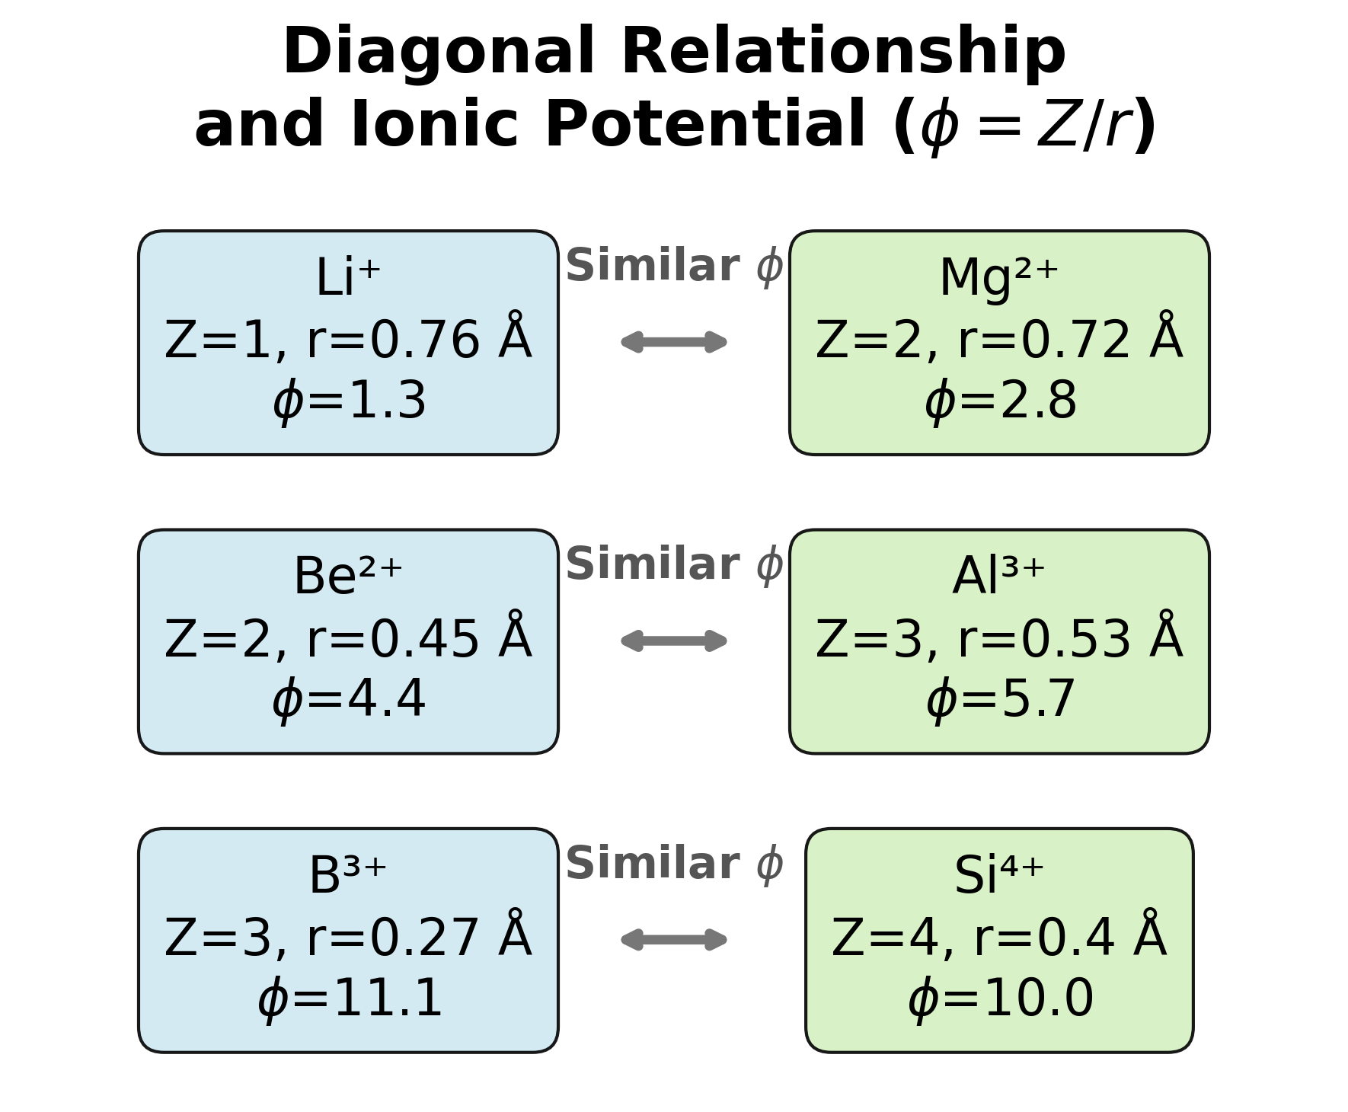 图 3 对角线规则与离子势 (Φ = Z/r) 对比关系图
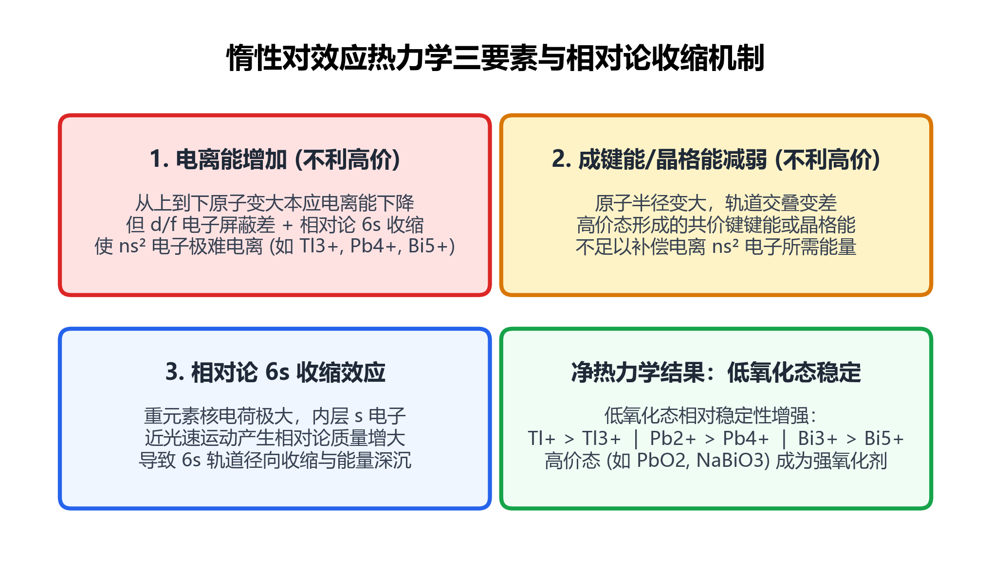 图 4 惰性对效应热力学三要素与相对论收缩机制（电离能/成键能/6s 轨道收缩）

三、热力学判据三合一
关联知识点：Latimer图 · Frost图 · 热力学循环 · 晶格能 主线：第四轮推断的「裁判员」是热力学。Latimer/Frost 判歧化、Born-Haber 判氧化态稳定性、Ellingham 判还原温度——三个工具联合使用。

3.1 Latimer 图：相邻氧化态间的 $E^{θ}$
Latimer 图用箭头连接同一元素不同氧化态，标注标准电极电势 $E^{θ}$。以氯为例（酸性）：
$ClO_{4}^{−}\overset{+1.19}{→}ClO_{3}^{−}\overset{+1.21}{→}HClO_{2}\overset{+1.65}{→}HClO\overset{+1.61}{→}Cl_{2}\overset{+1.36}{→}Cl^{−}$​
氧化态：+7 → +5 → +3 → +1 → 0 → −1。
应用 1——判歧化：某氧化态「右侧 $E^{θ}$ > 左侧 $E^{θ}$」→ 自发歧化。
例：Cu 的 Latimer 图（酸性）：$Cu^{2+}\overset{+0.153}{→}Cu^{+}\overset{+0.521}{→}Cu$
歧化电位 $ΔE=E^{θ}(\text{右})−E^{θ}(\text{左})=0.521−0.153=+0.368 V>0$ → Cu⁺ 在酸性中自发歧化（ΔGθ = −nF$E^{θ}$<0）。
应用 2——算非相邻氧化态间 $E^{θ}$（重点）：必须用 Gibbs 能加和（ΔGθ = −nF$E^{θ}$），不能直接平均电势。
例：求 ClO₃⁻ → Cl⁻ 的 $E^{θ}$。路径：ClO₃⁻(+1.21)→HClO₂(+1.64)→HClO(+1.63)→½Cl₂(+1.36)→Cl⁻。
各步 ΔG：−2×1.21F − 2×1.64F − 1×1.63F − 1×1.36F = −8.69F；总电子 6e⁻ → $E_{\text{总}}^{θ}=8.69F/6F=+1.448 V$。
认知冲突 4（电势不能平均）：Latimer 图中相邻氧化态的 $E^{θ}$ 不能直接平均得到非相邻氧化态的 $E^{θ}$。 电势是强度量，必须通过 Gibbs 能（−nF$E^{θ}$）加权平均。直接平均（如把 +1.21 和 +1.64 取中）是竞赛中最常见的计算错误。

3.2 Frost 图：氧化态 vs $nE^{θ}$
Frost 图以氧化态为横坐标、$nE^{θ}$（即 −ΔGθ/F）为纵坐标。
速判规则：
Frost 图上：
最低点 → 最稳定氧化态
斜率最大 → 最强氧化剂
点在线之上 → 易歧化（热力学不稳定）
点在连线下方 → 相对稳定
曲线凸起部分 → 热力学不稳定
经典元素： | 元素 | Frost 图特征 | 竞赛考点 | |:—:|:—|:—| | Mn | Mn²⁺ 最低（最稳定）；MnO₄⁻ 斜率大（强氧化剂） | 酸碱介质影响还原产物 | | Cl | Cl₂ 在连线下方（酸中稳定）；ClO⁻ 最上方（最易歧化） | 热水 Cl₂→Cl⁻+ClO₃⁻；冷水→Cl⁻+ClO⁻ | | N | NH₄⁺(−3) 和 NO₃⁻(+5) 最低 | N₂ 在连线上方但动力学惰性 | | Fe | Fe³⁺/Fe²⁺ 斜率相近，可互转 | $E^{θ}(Fe^{3+}/Fe^{2+})=+0.771 V$ |

3.3 歧化/归中三步法
Step 1: 查 Latimer 图中 M^{(n)} 左右两侧的 $E^\theta$
Step 2: 计算歧化电位 ΔE = $E^\theta$(右) − $E^\theta$(左)
Step 3: ΔE > 0 → 歧化自发；ΔE < 0 → 归中自发
注意：两侧电子数不同时需用 Gibbs 能计算
经典歧化：3MnO₄²⁻ + 4H⁺ → 2MnO₄⁻ + MnO₂↓ + 2H₂O（强酸，ΔE 大）。
经典归中（反歧化）：NH₄NO₃ →△→ N₂O + 2H₂O（N⁻³ 与 N⁺⁵ 归中为 N⁺¹）；2H₂S + H₂SO₃ → 3S↓ + 3H₂O（S⁻² 与 S⁺⁴ 归中为 S⁰）。
认知冲突 3（热力学自发 ≠ 动力学可行）：Latimer 图预测歧化自发，不等于实际会发生——动力学可能「锁死」。 例：I₂ 在酸性中 Latimer 图预测歧化自发（ΔE>0），但实际稳定存在（动力学惰性）；Cl₂ 则在碱性中快速歧化、酸性中稳定。H₂O₂ 歧化同样有动力学障碍。「自发」是热力学许可，能否发生还看动力学。

3.4 Born-Haber 循环：判氧化态稳定性
核心问题：为什么 CuI₂ 不存在而 CuF₂ 存在？为什么 AgI₂ 不存在？
推理框架：$ΔH_{f}$ = $ΔH_{sub}$ + IE + ½D + EA + U（电离能贡献 ↑、晶格能贡献 ↑）。
对 Cu²⁺：第二电离能很大 → 只有当晶格能足够大（小阴离子 F⁻、O²⁻）才能补偿 → CuF₂ 存在但 CuI₂ 不存在（I⁻ 太大 → 晶格能小）。一眼识别：给 Born-Haber 数据 → 判陌生物质氧化态可行性。

3.5 Ellingham 图：判还原温度（了解）
Ellingham 图 = ΔGθ vs T 图。C→CO 线斜率为负（ΔS>0），金属→金属氧化物线斜率为正（ΔS<0）。两线交点 = 该温度以上 C 可以还原该金属氧化物。
竞赛考点：判断哪种金属氧化物可被 C 还原；解释 TiO₂ 为什么不能用 C 还原（交点温度太高，实际用 Ca/Mg）。
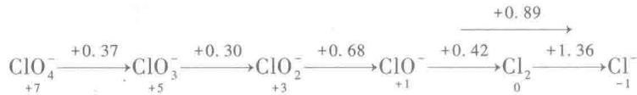 图 5 氯元素酸性 Latimer 电势图（歧化判据与中间价态分析）
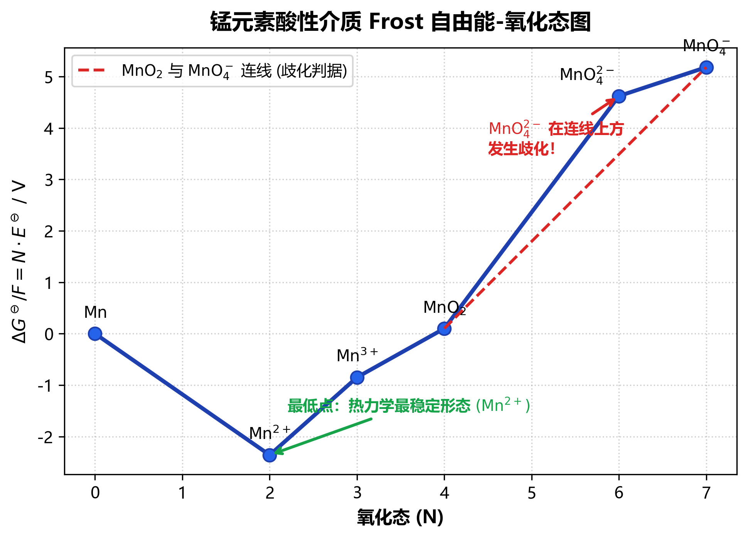 图 6 锰元素酸性介质 Frost 自由能-氧化态图（Mn²⁺ 最低点与 MnO₄²⁻ 歧化凸点）
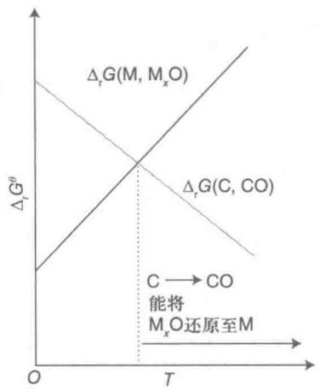 图 7 Ellingham 图示意（ΔGᶿ vs T 两线交点确定碳热还原最低反应温度）

四、陌生体系维度 1：多酸 POM 与 Zintl 相
关联知识点：多金属氧酸盐 · 多核簇 主线：多酸与 Zintl 相是「结构决定性质」的两类极端——前者是金属氧八面体的大聚集，后者是金属的阴离子簇。识别它们靠通式 + 电子计数。

4.1 多金属氧酸盐（POM）：Keggin 型
结构类型 | 通式 | 结构特征 | 竞赛形式
Keggin 型 | $[XM_{12}O_{40}]^{n−}$​ | 1 个 XO₄ 四面体被 12 个 MO₆ 八面体包围 | 最常考——给结构图→识别 Keggin→推 n
Dawson 型 | $[X_{2}M_{18}O_{62}]^{n−}$​ | 2 个 XO₄ + 18 个 MO₆ | Keggin 的「二聚体」
Anderson 型 | $[XM_{6}O_{24}]^{n−}$​ | 6 个 MO₆ 共边围绕 XO₆ | 较少考
Keggin 一眼识别：中心一个四面体 XO₄，12 个八面体围绕成球形——像「足球」。
确定 n 的方法：从 X 和 M 的常见氧化态反推。例：H₃PW₁₂O₄₀ → P⁺⁵、W⁺⁶ → n = 3。
Dawson 衍生关系（了解）：Keggin [XM₁₂O₄₀] → 移除一组 M₃O₁₃ → 三缺位 [XM₉O₃₄] → 两个 [XM₉O₃₄] 面共享融合 → α-Dawson [X₂M₁₈O₆₂]。

4.2 Zintl 相：金属的簇阴离子
概念：碱金属/碱土金属与后过渡金属/半金属形成的簇阴离子。
Zintl 离子 | 结构 | 电子计数（Wade 规则） | 出现形式
$[Sn_{9}]^{4−}$​ | 带帽四方反棱柱 | 11 对骨架电子 = n+2 = nido | 最常考
$[Pb_{9}]^{4−}$​ | 同 Sn | 同上 | 类比 Sn
$[Ge_{9}]^{4−}$​ | 同 Sn | 同上 | 类比 Sn
$[Sb_{7}]^{3−}$​ | 四方反棱柱缺一顶 | nido | 较少考
Wade 规则推导三步法（了解）：
Step 1: 总价电子 TVE = n × (族价电子数) + |电荷|
Step 2: 扣除外向孤对 → 骨架电子 SE = TVE − n × 2
Step 3: 骨架电子对数 SEPs = SE/2 → 分类
SEPs → 结构分类：n+1 = closo（闭合多面体）；n+2 = nido（巢式，缺一顶）；n+3 = arachno（蛛网，缺两顶）。
关键结论：Group 14 顶点与 B–H 单元等瓣相似（isolobal，都贡献 2 个骨架电子）→ Zintl 簇的结构类型与硼烷完全对应。
一眼识别：「碱金属 + 后过渡金属/半金属 → 溶于液 NH₃ 或乙二胺 → 暗色溶液 → 结晶得到含簇阴离子的盐」。
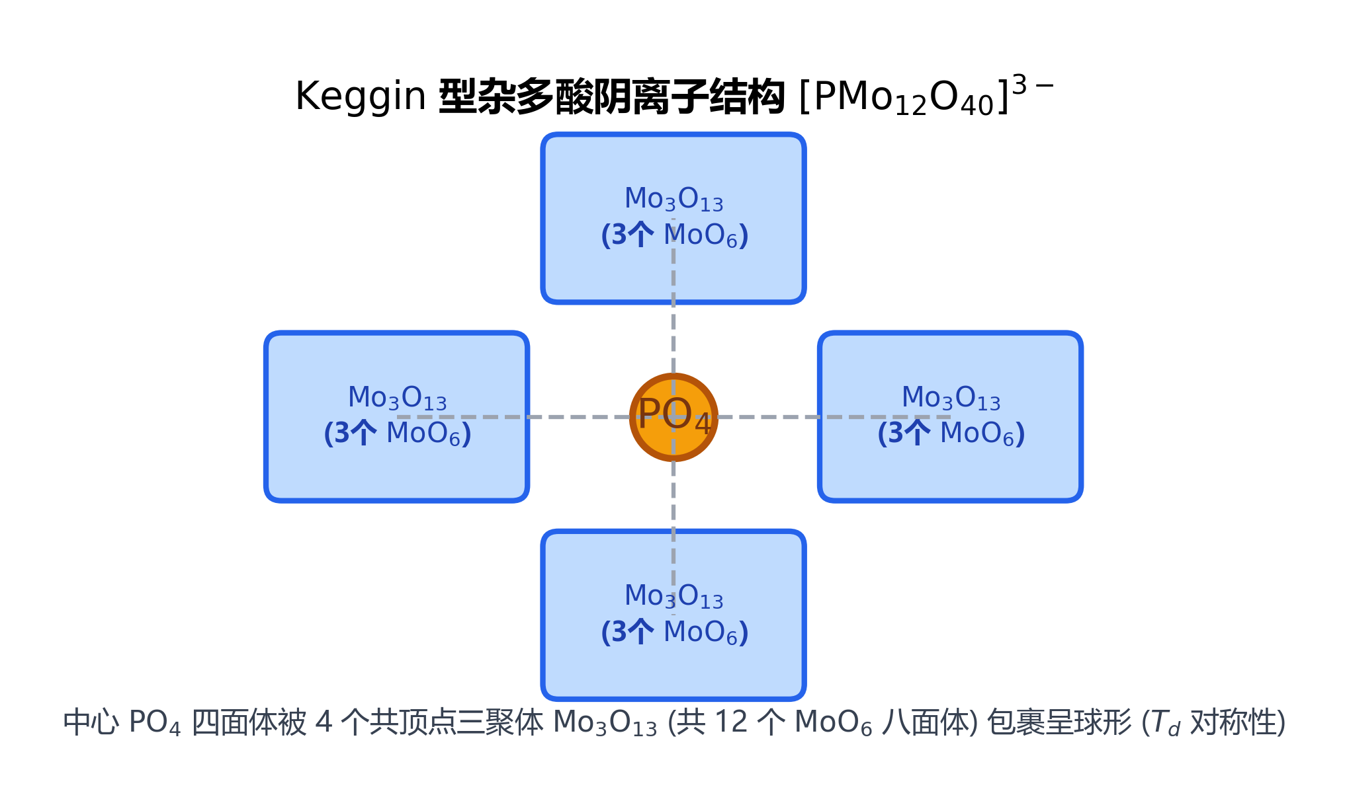 图 8 Keggin 型 [PMo₁₂O₄₀]³⁻ 杂多酸阴离子结构（中心 PO₄ 四面体被 12 个 MoO₆ 八面体环绕）
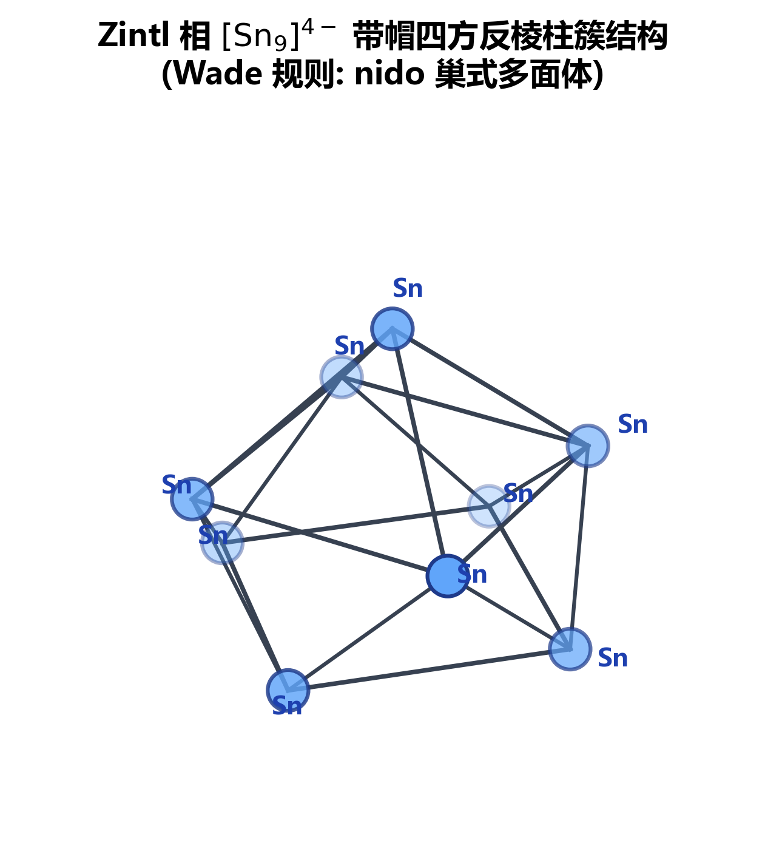 图 9 Zintl 相 [Sn₉]⁴⁻ 的带帽四方反棱柱结构（符合 Wade 规则的 nido 巢式多面体簇）

五、陌生体系维度 2-3：稀土/锕系 + 铂族金属
关联知识点：镧系收缩 · 18电子规则 主线：稀土靠「镧系收缩」解释一切反常；铂族靠「16e⁻ 电子计数」理解催化活性。两条都是「电子结构 → 性质」的推理链。

5.1 镧系收缩——四个竞赛后果
从 La→Lu，4f 电子逐渐填充 → 核电荷 +15 但 4f 屏蔽不完全 → 有效核电荷缓慢增加 → 离子半径递减 ~15 pm。
三个最重要的后果： 1. Zr/Hf 半径几乎相等（Hf 在 Lu 之后，受 full 镧系收缩影响）→ Hf⁴⁺ ≈ Zr⁴⁺ → 最难分离的元素对之一； 2. Y³⁺ ≈ Ho³⁺（Y 的离子半径恰好落在重镧系）→ Y 与重镧系共生 → 分离困难； 3. 异常氧化态：Ce⁴⁺（4f⁰ 空壳，强氧化剂，CAN 试剂，$E^{θ}≈+1.72 V$）、Eu²⁺（4f⁷ 半满，类 Ba²⁺，还原剂）。 4. Eu/Yb 金属半径异常偏大（金属半径，非离子半径）：Eu 208.4 pm、Yb 193.3 pm，明显高于镧系趋势线（La 183 → Lu 173.8 pm）。原因：Eu（4f⁷）与 Yb（4f¹⁴）在金属中只贡献 2 个电子入 5d/6s 导带，呈稳定 +2 价离子结构，金属键被削弱 → 半径反弹。而 Eu³⁺、Yb³⁺ 的离子半径仍正常落在趋势线上——异常只在金属态。

5.2 铀酰离子 UO₂²⁺（了解）
结构：直线形 O=U=O，U(VI) = 5f⁰6d⁰，U–O 键级 ≈ 3（一个 σ + 两个 π）。赤道面可配位 4-6 个配体。
竞赛出现形式：给出 UO₂²⁺ 配合物结构 → 判断 U 的氧化态 + 配位数 + O=U=O 键角。锕系 5f 参与成键 → 配位化学不同于 d 区过渡金属。

5.3 铂族金属：16e⁻ → 氧化加成
催化剂 | 组成 | 电子计数 | 关键行为
Wilkinson | RhCl(PPh₃)₃ | Rh(I) d⁸ = 16e⁻（四方平面） | 配位不饱和 → 可氧化加成 H₂ → 烯烃均相加氢
Vaska | IrCl(CO)(PPh₃)₂ | Ir(I) d⁸ = 16e⁻ | 经典氧化加成底物：+ H₂/O₂/CH₃I → Ir(III) d⁶ = 18e⁻
Vaska 的可逆 O₂ 加合：IrCl(CO)(PPh₃)₂ + O₂ ⇌ IrCl(CO)(PPh₃)₂(O₂)——第一个被发现的 O₂ 可逆加合物。
竞赛考点：16e⁻→18e⁻→16e⁻ 循环；反式效应序列是 Pt²⁺ 合成路线设计核心工具——CN⁻≈CO > PR₃ > I⁻ > Cl⁻ > NH₃。
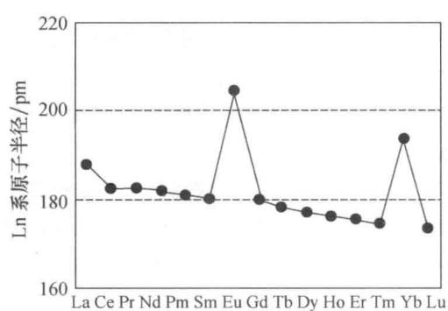 图 10 镧系收缩原子半径变化趋势（La 到 Lu 半径总体递减，Eu 与 Yb 因半满/全满结构突增）
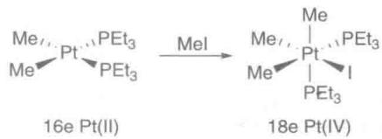 图 11 平面四边形 16e⁻ Pt(II) 配合物发生氧化加成转变为八面体 18e⁻ Pt(IV) 配合物

5.4 f 区系统化学补全（决赛级，Weller 第23章）
关联知识点：镧系收缩 · f区元素 主线：f 区一切性质都由「4f/5f 轨道深埋、类芯性」决定——成键弱、高配位、离子性，与 d 区过渡金属的共价成键截然不同。
（1）4f vs 5f 径向分布：4f 无径向节点、深埋于 4s/4p 之下 → 类芯性 → Ln³⁺ 化学性质极端相似（难分离的根源）；5f 径向分布更外展 → 前锕系（Th/U/Np/Pu）有较多共价性，行为更像 d 区金属，后锕系趋同镧系。
（2）f-f 跃迁与光谱磁性：f-f 跃迁窄、锐、弱（轨道深埋、受配体场影响小），颜色由自由离子项决定；磁矩用含轨道贡献的 Landé 公式 $μ=g_{J}\sqrt{J(J+1)}$（d 区的唯自旋公式 $μ=\sqrt{n(n+2)}$ 对镧系不适用）。4f 电子不参与成键 → 无晶体场分裂 Δ → 不存在高自旋/低自旋之分。
（3）离子交换色谱分离：镧系半径随原子序减小 → 半径越小，与络合剂（EDTA、α-羟基异丁酸等）结合越稳定 → 越易留在溶液中 → 先被洗脱（重镧系先出）。这是 La→Lu 工业分离的核心原理。
（4）锕系氧化态与 AnO₂^{n+}：Th 以 +4 绝对主导；U 以 +4/+6 共存；Np/Pu/Am 出现多氧化态（+3~+7）。线性二氧合阳离子 $AnO_{2}^{n+}$（UO₂²⁺、PuO₂²⁺ 等）成键为「An 的 6d+5f 与 O 2p 形成 σ+2π」，An=O 键级≈3。
（5）UF₆ 与同位素分离：UF₆ 是唯一易挥发的铀化合物（升华点约 56°C）→ 气体扩散/离心法按 ²³⁵UF₆ 与 ²³⁸UF₆ 质量差分离铀同位素。
（6）SmI₂ 反歧化：$LnI_{3}+Ln→2LnI_{2}$（SmI₂ 是重要单电子还原剂，Sm²⁺ = 4f⁶ → 给出电子成 4f⁵）。
高频易错 UO₂²⁺ 中 U 是 +6（两个 O 各 −2，总电荷 2+），常误判为 +2；洗脱顺序是小的先出（半径小 → 络合强 → 更易洗脱），常凭直觉答反。

六、陌生体系维度 4：非经典化学键
关联知识点：金属-金属键 主线：缺电子主族元素通过「桥键」和「金属-金属键」补足电子数；主族多重键靠「空间位阻」稳定。这些都是 2025 竞赛新热点。

6.1 三中心两电子键（3c-2e）
分子 | 3c-2e 键类型 | 结构特征 | 竞赛考点
B₂H₆ | B–H–B 桥键 | 每个 B 近似四面体 | 经典 3c-2e 范例，Wade 规则入门
Be(CH₃)₂（聚合） | Be–C–Be 桥键 | 缺电子桥键 | 类比 B₂H₆
Al₂(CH₃)₆ | Al–C–Al 桥键 | 同上 | 类比

6.2 Be–Be 金属-金属键（第 38 届决赛入题）
Be 是第二周期，2s²2p⁰，按理不易形成 M–M 键；但配体支持下可形成 Be–Be 单键——2025 竞赛新热点。Be₂(C₅H₅)₂ 中 Be 平均氧化态 +1、Be–Be 键级 1。
竞赛考察方式：给出含 Be–Be 键配合物结构 → 分析 Be 氧化态 + Be–Be 键形成条件。

6.3 主族多重键：空间位阻稳定化
键类型 | 代表化合物 | 稳定化策略 | 竞赛形式
P=P | Mes-P=P-Mes | 大位阻阻止聚合 | 给结构→识别 P=P 双键
Si=Si | R₂Si=SiR₂ | 同上 | 类比烯烃但反应性不同
Ge=Ge | 同上 | 同上 | —
深入思考 主族元素倾向形成单键聚合物（如白磷 P₄、烯烃聚合），要得到「多重键」必须用大体积基团把反应中心隔离——位阻稳定化。
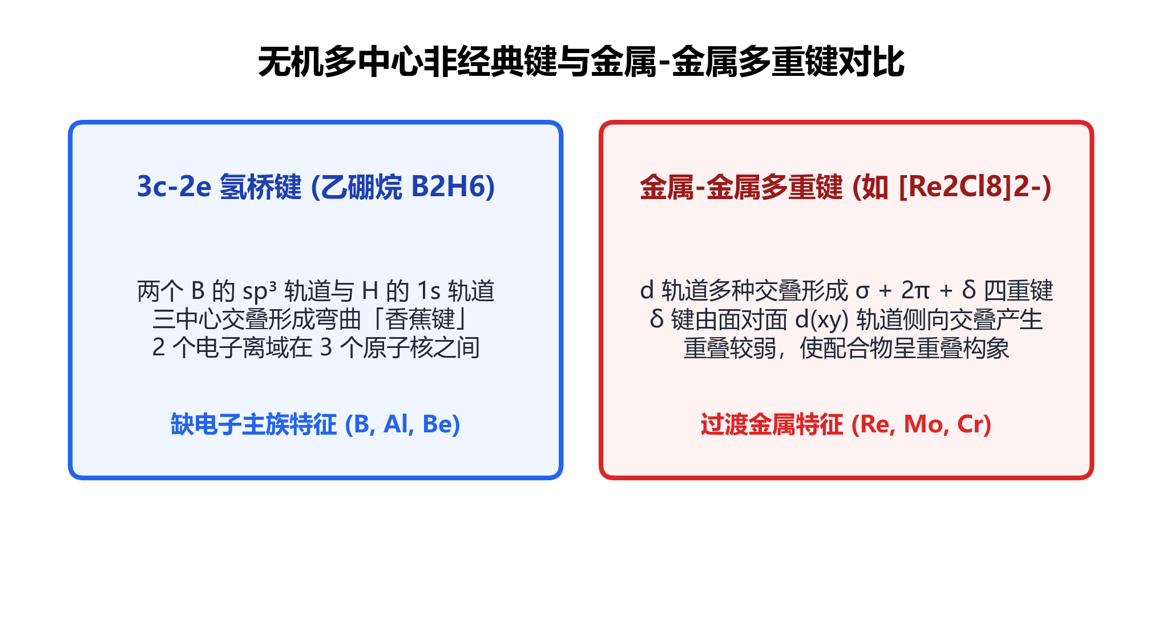 图 12 无机多中心非经典键 (B₂H₆ 3c-2e 桥键) 与金属-金属多重键对比
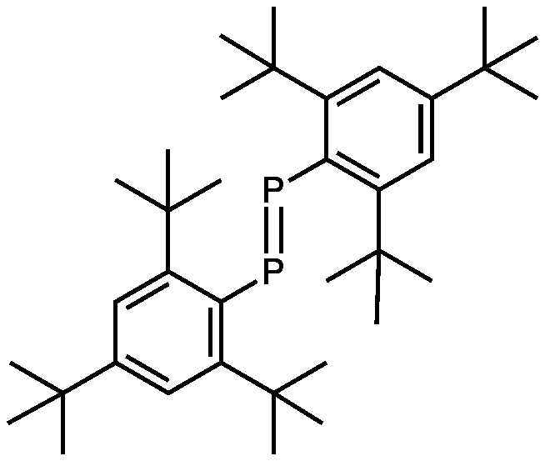 图 13 主族多重键位阻稳定化示意：Mes-P=P-Mes，大体积芳基隔离 P=P 双键

6.4 d 区金属-金属多重键（Weller 19章 应用文段 19.2）
关联知识点：金属-金属键 主线：d 区（尤其 4d/5d 前中过渡金属）两个金属原子间可用 d 轨道叠加重叠出四重键甚至五重键——比主族 M=M 更“厚”，决赛级高频考点（提炼标注“库内空白”）。
四重键的电子组态：$σ^{2}π^{4}δ^{2}$（即 d⁴–d⁴ 组合）：
键成分 | 轨道重叠 | 特点
1 个 σ | $d_{z^{2}}←d_{z^{2}}$​ | 头碰头，最强
2 个 π | $d_{xz}/d_{yz}←d_{xz}/d_{yz}$​ | 肩并肩
1 个 δ | $d_{xy}←d_{xy}$​ | 面碰面，沿键轴有节面——只有 4d/5d 轨道够大才显著
经典范例：[Re₂Cl₈]²⁻ —— Re(Ⅲ) = d⁴，四个 d 电子恰好填满 σ²π⁴δ²，Re≡≡Re 四重键；两个 ReCl₄ 平面取重叠式（eclipsed）构象，正是 δ 键的直接证据（教科书经典结构）。
五重键：$σ^{2}π^{4}δ^{4}$（d⁵–d⁵），如某些 Cr–Cr 二聚体——比四重键多一个 δ 分量，是金属键级的上限记录。
竞赛考察方式：给结构/价电子数 → 数 d 电子 → 判断是否形成 M–M 四重键 + 指出 δ 键证据（重叠式构象、键长异常短）。
通性补遗：Irving-Williams 序列 二价过渡金属高自旋配合物稳定常数次序固定：Mn²⁺ < Fe²⁺ < Co²⁺ < Ni²⁺ < Cu²⁺ > Zn²⁺（开头为 Ba²⁺ < Sr²⁺ < Ca²⁺ < Mg²⁺）。解释：半径递减 + 晶体场稳定化能（CFSE）递增，Cu²⁺（d⁹）因 Jahn-Teller 畸变额外稳定而达峰值。竞赛常考“为什么峰值在 Cu、Cu 却排在 Zn 前面”。

七、五步推断法与化学史策略
关联知识点：提炼-化学竞赛初赛讲义-第6讲-推断技术 主线：前八讲练过四步法（实验现象驱动）；本讲的五步法用于数据零碎、物种陌生的体系——先分型，再逐层过滤。

7.1 陌生体系先分型
拿到第四轮元素题，先问「这题在用哪类线索逼你缩范围」：
入口信号 | 先做什么 | 再接什么工具 | 最终落点
化学史材料 | 先翻成现代实验过程 | 方程式、氧化态、热力学判据 | 材料如何约束物质身份
陌生结构图 | 先认局部结构单元与配位环境 | 电子计数、价态、结构类型比对 | 结构线索先于元素猜谜
热力学数据 | 先问数据排除谁、支持谁 | Born-Haber、Ellingham、稳定性比较 | 热力学是排错主力
物性线索 | 先归类颜色/磁性/挥发性属于哪一维 | 晶场/自旋、聚集态、键型 | 物性是结构的外显

7.2 五步推断法（完整执行）
Step 1: 物理线索 → 候选元素列表（颜色/溶解度/磁性/熔沸点）
Step 2: 结构数据 → 缩小范围（XRD/光谱/VSEPR/磁矩 → 构型/配位数/d^{n}）
Step 3: 反应性 → 确认身份（特征反应：沉淀/气体/颜色变化/氧化还原）
Step 4: 热力学 → 验证稳定性（Latimer/Frost → 歧化倾向/优势氧化态）
Step 5: 方程式 → 综合验证（质量守恒 + 电荷守恒）
磁性判据（μ_eff = √[n(n+2)] BM）：n=1→1.73、n=2→2.83、n=3→3.87、n=4→4.90、n=5→5.92。由 μ_eff 反推未成对电子 → d^{n} 构型 → 高/低自旋 → 配体场强弱 → 元素身份。

7.3 化学史推断三步翻译法
Step 1: 圈古文操作词：「煅」=加热/焙烧；「淬」=冷却/水淬；「飞」=升华；「点」=滴加；「化」=溶解；「煎」=蒸发浓缩
Step 2: 定位关键物质：雄黄=As₄S₄；砒霜=As₂O₃；胆矾=CuSO₄·5H₂O；绿矾=FeSO₄·7H₂O；磁石=Fe₃O₄；朱砂=HgS；铅丹=Pb₃O₄
Step 3: 按操作写方程式（古名可能含杂质，方程式写纯物质）
经典化学史方程式： - As₄S₄（雄黄）+ 7O₂ →△→ 2As₂O₃（砒霜）+ 4SO₂ - CuSO₄·5H₂O（胆矾）+ Fe → FeSO₄ + Cu + 5H₂O - Fe₃O₄（磁石）+ 4C →高温→ 3Fe + 4CO
现代考法：化学史题不止翻译——还要做热力学窗口判断（如 39 届彩金制备：物质身份 → 热力学温度窗口 → 条件作用三段）。
止损原则：如果两个信号互相矛盾，回到硬约束重新检查，不要硬凑答案。
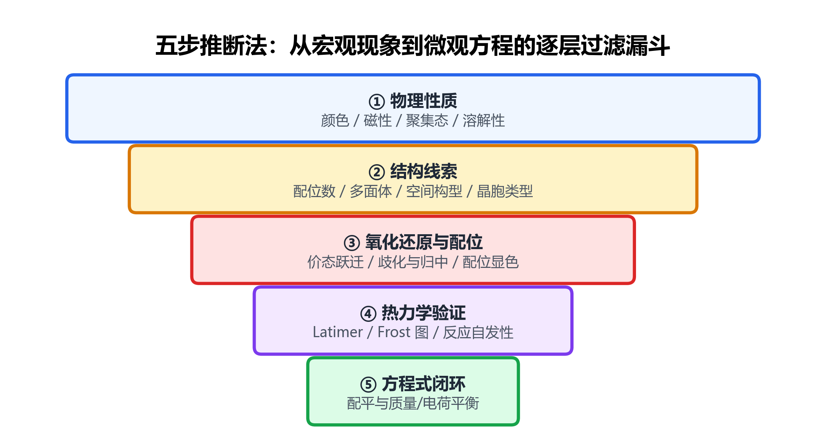 图 14 五步推断法逐层过滤漏斗（物理性质 → 结构线索 → 氧化还原/配位 → 热力学验证 → 方程式闭环）

八、无机反应机理（结构推断的机理判据）
关联知识点：配位化合物 主线：机理判断给结构推断提供「动力学判据」——惰性/活配合物、配体转移方向都能反推结构。本模块为 4-5 配合物深化的延伸，只取推断相关部分。

8.1 取代反应：D/A/I 机理
机理 | 符号 | 特征 | 速率定律 | 有机类似物
解离 | D | 先断键（配位数减 1）后成键 | $v=k[ML_{n}X]$​ | $S_{N}1$​
缔合 | A | 先成键（配位数加 1）后断键 | $v=k[ML_{n}X][Y]$​ | $S_{N}2$​
交换 | I | 断键与成键协同 | $v=k[ML_{n}X][Y]$​ | $S_{N}2$（协同）
判断依据——活化体积 $ΔV^{‡}$ 与活化熵 $ΔS^{‡}$： - D：ΔV‡ 正（体积增大）、ΔS‡ 正（混乱度增大）； - A：ΔV‡ 负、ΔS‡ 负； - I：两者接近 0。

8.2 氧化还原电子转移：外球 vs 内球
特征 | 外球（Outer-Sphere） | 内球（Inner-Sphere）
电子传递方式 | 空间跳跃，不涉及配位键断裂/形成 | 通过桥连配体形成双核中间体
速率 | 与配体取代速率无关（Marcus 理论） | 较慢（需先成桥）
特征 | 无配体转移 | 有配体转移（配体从还原剂到氧化剂）
经典例 | $[Fe(CN)_{6}]^{4−}$ + $[Fe(CN)_{6}]^{3−}$ 自交换 | $[Co(NH_{3})_{5}Cl]^{2+}$ + $[Cr(H_{2}O)_{6}]^{2+}$
内球机理实例（Co/Cr 体系）：Cr²⁺ 失去一个 H₂O 产生配位空位 → 与 Co 的 Cl⁻ 成桥（Cr–Cl–Co）→ 电子经 Cl⁻ 桥从 Cr(II) 到 Co(III) → Co(II) 释放配体、Cl⁻ 留在 Cr(III)（惰性）。产物中 Cl⁻ 出现在 Cr 上是内球机理的指纹证据；用 $​^{36}Cl$ 同位素标记可验证。

九、本讲速查（一页）

9.1 判据链速查
结构线索 → 氧化态/成键 → 热力学或配位稳定性 → 方程式
（先定结构类型 → 再定中心元素角色 → 最后判稳定性）

9.2 热力学判据速查
工具 | 判什么 | 一句话规则
Latimer 图 | 歧化/归中 | $E^{θ}(\text{右})>E^{θ}(\text{左})$ → 歧化；电势用 Gibbs 能加权平均
Frost 图 | 最稳定氧化态 | 最低点最稳定；点在线之上易歧化；斜率=电势
Born-Haber | 氧化态稳定性 | 电离能 vs 晶格能；CuI₂ 不存在（I⁻ 太大晶格能不够）
Ellingham | 还原温度 | 两线交点 = 最低还原温度

9.3 新维度速查
维度 | 识别关键
多酸 POM | Keggin $[XM_{12}O_{40}]^{n−}$；n 由 X/M 氧化态反推；「像足球」
Zintl 相 | 碱金属+后过渡金属 → 液 NH₃ 暗色溶液 → 簇阴离子；Wade 规则 n+2=nido
稀土 | 镧系收缩 → Zr/Hf、Y/Ho、Ce⁴⁺/Eu²⁺ 三后果
铂族 | 16e⁻ → 氧化加成 → 18e⁻（Wilkinson/Vaska）
非经典键 | 3c-2e 桥键；Be-Be；主族多重键位阻稳定

9.4 化学史古名速查
古名 | 化学式 | 古名 | 化学式
雄黄 | As₄S₄ | 砒霜 | As₂O₃
胆矾 | CuSO₄·5H₂O | 绿矾 | FeSO₄·7H₂O
磁石 | Fe₃O₄ | 朱砂 | HgS
铅丹 | Pb₃O₄ | 硝石 | KNO₃

十、小结
- 一条主线：第四轮元素化学 = 陌生物质推断，不是默写元素性质。判据链「结构 → 氧化态/成键 → 稳定性」是一切陌生体系的回收站。
- 两个跨族框架：对角线规则（离子势 φ=Z/r 相似）+ 惰性对效应（ns² 惰性的热力学三要素）。
- 四个热力学工具：Latimer（判歧化）、Frost（判最稳定氧化态）、Born-Haber（判氧化态可行性）、Ellingham（判还原温度）——联合使用才是「三合一」。
- 五个新维度：多酸 POM、Zintl 相、稀土/锕系、铂族金属、非经典键——概念层识别，系统化学待格林伍德导入。
- 两条机理判据：取代 D/A/I 看 ΔV‡/ΔS‡；电子转移外球/内球看有无配体转移（内球产物带桥配体）。
- 化学史：三步翻译法（操作词 → 物质 → 方程式）+ 热力学窗口判断。
- 三大陷阱：热力学自发≠动力学可行；电势不能直接平均；判据链断裂（只会定性不会串判据）。

十一、核心公式速查
考前一张纸：按模块查判据。易错提醒与正文各节 [!warning] 呼应。

热力学工具 · 电势图与氧化态
规则 | 适用条件 / 要点 | 易错提醒
Latimer 图求中间态电势 | 经 Gibbs 能 −nF$E^{θ}$ 加权平均 | 相邻 $E^{θ}$ 不能直接算术平均
Frost 图判稳定氧化态 | 最低点最稳定 | 上方仅表示对相邻氧化态有歧化倾向
Born-Haber 判氧化态可行性 | 电离能 vs 晶格能 | CuI₂ 不存在：I⁻ 太大晶格能不够
Ellingham 判还原温度 | 两线交点 = 最低还原温度 | 交点以下是可行区
歧化判据 | 右侧 $E^{θ}$ > 左侧 $E^{θ}$ | 用 Gibbs 能而非直接比较

跨族框架 · 对角线规则与惰性对效应
规则 | 适用条件 / 要点 | 易错提醒
对角线规则（离子势 $ϕ=Z/r$ 相似） | Li-Mg、Be-Al、B-Si 三组 | 定性归纳，不能解释一切反常
惰性对效应 | 从第 4 周期末显现，第 6 周期相对论叠加最显著 | 「只发生在第 6 周期」是错的

机理判据
规则 | 适用条件 / 要点 | 易错提醒
取代机理看 $ΔV^{‡}/ΔS^{‡}$ | 判别 D/A/I | 解离机理不一定慢（[Co(NH₃)₅Cl]²⁺ 水解不慢）
电子转移看有无配体转移 | 内球产物带桥配体 | 桥配体可能被后续取代而消失

化学史与三大陷阱
规则 | 适用条件 / 要点 | 易错提醒
三步翻译法 | 操作词 → 物质 → 方程式 | 用热力学窗口判断产物
热力学自发 ≠ 动力学可行 | I₂ 酸中歧化自发但动力学惰性 | 「自发 = 一定发生」是错的
颜色线索需交叉验证 | 绿=Ni²⁺/Cr³⁺/CuCl₄²⁻ 等 | 单一颜色不可靠
第四轮元素题考判据链 | 陌生物质推断 | 元素知识是弹药，判据链才是武器；不能只背元素性质
Keggin 通式可反推 n | n 由 X/M 氧化态反推：H₃PW₁₂O₄₀ → P⁺⁵/W⁺⁶ → n=3 | 只记通式不推 n 是错的
铂族催化看电子计数 | 16e⁻→氧化加成→18e⁻ 推理链 | 背催化剂名字不够
化学史题=化学解构 | 用化学知识解构古文描述的化学过程 | 当历史故事读就错了；配合热力学窗口

十二、练习
使用建议：基础巩固重点覆盖 §一-§四 的核心判据与概念；竞赛入门需要综合运用判据链与热力学；真题挑战来自近年真题，训练完整「陌生物质→结构→稳定性→方程式」闭环。

基础巩固（5 题）
子话题 A · 跨族对比 1. 用离子势 $ϕ=Z/r$ 解释：为什么 Li₂CO₃ 加热易分解而 Na₂CO₃ 不分解？ 2. 惰性对效应：Tl、Pb、Bi 的常见氧化态分别是什么？写出 PbO₂ 与浓 HCl 的反应方程式。
子话题 B · 热力学判据 3. 已知 $E^{θ}(Cu^{2+}/Cu^{+})=+0.153 V$、$E^{θ}(Cu^{+}/Cu)=+0.521 V$，判断 Cu⁺ 是否歧化，写出歧化反应。 4. Frost 图上：①最低点 ②点在线之上 ③斜率最大 分别表示什么？ 5. 已知 H₃PW₁₂O₄₀，判断它是同多酸还是杂多酸，写出 P 和 W 的氧化态，说明 Keggin 通式 n 的来源。

竞赛入门（5 题）
子话题 C · 判据链综合 6. 碘在酸性介质的 Latimer 图：$E^{θ}(IO_{3}^{−}/HIO)=+1.14$、$E^{θ}(HIO/I_{2})=+1.45$、$E^{θ}(I_{2}/I^{−})=+0.54 V$。(a) 判断 HIO 是否歧化；(b) 计算 $E^{θ}(IO_{3}^{−}/I_{2})$。 7. 用 Born-Haber 推理框架解释：为什么 CuF₂ 存在而 CuI₂ 不存在？ 8. 镧系收缩带来哪三个竞赛后果？为什么 Zr/Hf 最难分离？ 9. Wilkinson 催化剂 RhCl(PPh₃)₃ 为什么能活化 H₂？从电子计数角度说明。 10. 反应 $[Co(CN)_{5}(OH)]^{3−}+I^{−}→[Co(CN)_{5}(I)]^{3−}+OH^{−}$ 速率定律为 $v=k[Co(CN)_{5}(OH)^{3−}][I^{−}]$，活化体积 ΔV‡=−8.2 cm³/mol。判断机理类型（D/A/I），画出过渡态配位数。

真题挑战（5 题）
- 题-039-1-1-雄黄变铁与砒黄变铜（39 届）：化学史翻译入门——砷矿物古名 → 现代化学对象 → 反应类型判断。
- 题-039-1-4-彩金制备与硒砂作用（39 届）：物质识别 → 热力学温度窗口 → 条件作用三段，训练热力学判据服务元素判断。
- 题-038-1-1/1-2（38 届，灰狼与矿渣/炼丹物质）：化学史推断 + 矿渣组成 + 颜色-反应性综合，三步翻译法完整执行。
- 题-38决理-1-铍类化合物的结构和性质（38 届决赛）：Be-Be 键 + 氧化态分配 + NMR，非经典键结构推断压轴。
- 37 届决赛（UO₂²⁺ 配位化学）：锕系 + 结构推断 + 配位几何——不同于 d 区过渡金属的配位行为。

参考答案
基础巩固 1. Li⁺ 半径小（76 pm）、离子势大（极化能力强）→ 强烈极化 CO₃²⁻ 中 O → C–O 键削弱 → 加热断裂释放 CO₂；Na⁺ 半径大（102 pm）极化弱 → Na₂CO₃ 稳定。同 MgCO₃ 分解同理（对角线）。 2. Tl 以 +1 为主（+3 强氧化性）、Pb 以 +2 为主（+4 强氧化性）、Bi 以 +3 为主（+5 强氧化性）。PbO₂ + 4HCl → PbCl₂ + Cl₂↑ + 2H₂O。 3. 歧化电位 = 0.521 − 0.153 = +0.368 V > 0 → 自发歧化：2Cu⁺ → Cu²⁺ + Cu。 4. ①最低点=最稳定氧化态；②点在线之上=对相邻氧化态有歧化倾向（热力学不稳定）；③斜率最大=最强氧化剂。 5. 杂多酸（含 P 杂原子）。P⁺⁵、W⁺⁶。Keggin 通式 $[XM_{12}O_{40}]^{n−}$，n = 3（由 X 和 M 氧化态反推）。
竞赛入门 6. (a) HIO 歧化：作为氧化剂 $E^{θ}(HIO/I_{2})=+1.45$，作为还原剂（HIO→IO₃⁻）需反号取 −1.14；歧化 ΔE = 1.45−(−1.14)=+2.59 V > 0 → 自发歧化。(b) 用 Gibbs 能：IO₃⁻→HIO 转移 4e⁻（ΔG=−4×1.14F）、HIO→½I₂ 转移 1e⁻（ΔG=−1×1.45F），总 5e⁻ → $E^{θ}=(4×1.14+1.45)/5=+1.202 V$。 7. Cu²⁺ 第二电离能大；F⁻ 小 → 晶格能足够补偿 → CuF₂ 存在；I⁻ 大 → 晶格能小补不回 → CuI₂ 不存在（CuI 中 Cu⁺ 稳定）。 8. ①Zr/Hf 半径几乎相等（难分离）；②Y³⁺≈Ho³⁺ 共生（难分离）；③异常氧化态 Ce⁴⁺（4f⁰ 强氧化）/Eu²⁺（4f⁷ 还原）。Zr/Hf 因 Hf 受 full 镧系收缩 → Hf⁴⁺≈Zr⁴⁺ → 离子半径几乎相同 → 分离极难。 9. Rh(I) d⁸、16e⁻ 四方平面 → 配位不饱和 → 可氧化加成 H₂ 生成 Rh(III) 18e⁻ → 实现烯烃加氢。16e⁻ 是关键。 10. 速率定律二级 + ΔV‡<0 → A 机理（缔合）；过渡态七配位 $[Co(CN)_{5}(OH)(I)]^{4−}$。 11. 见 题-039-1-雄黄变铁与砒黄变铜：雄黄 As₄S₄ → 煅烧 As₂O₃ → 置换/还原反应判断。 12. 见 题-039-1-雄黄变铁与砒黄变铜：彩金=Sn-Au 合金；物质身份 → 热力学温度窗口 → 条件作用三段。 13. 见 题-038-1-灰狼与矿渣推断 · 题-038-1-灰狼与矿渣推断：灰狼=Sb₂S₃ 矿渣；炼丹物质=HgS 相关；三步翻译法完整执行。 14. 见 题-38决理-1-铍类化合物的结构和性质：Be₂(C₅H₅)₂ 中 Be 平均氧化态 +1、Be–Be 键级 1；对比 Be(C₅H₅)₂（+2）。 15. 见 37 届决赛 UO₂²⁺ 配位化学：直线 O=U=O，U(VI) 5f⁰，赤道配位 4-6；5f 参与成键 → 配位行为不同于 d 区。

延伸阅读
- 对应专题页：专题-元素化学深度与结构推断综合（含五大模块速查、Keggin/Zintl 结构、Wade 规则推导、真题链 A/B/C/D 四区）
- 上节衔接讲义：04-课件/学生讲义/元素推断综合训练-超级充实版（自学完整）
- 同轮次深化入口：03-知识点/无机和结构化学/多金属氧酸盐 · 03-知识点/无机和结构化学/多核簇 · 03-知识点/无机和结构化学/金属-金属键 · 03-知识点/无机和结构化学/镧系收缩 · 03-知识点/无机和结构化学/对角线规则
- 热力学 KP：03-知识点/化学原理/Latimer图 · 03-知识点/化学原理/Frost图 · 03-知识点/化学原理/热力学循环 · 03-知识点/化学原理/晶格能
- 方法来源：07-资料提炼/书籍提炼/提炼-化学竞赛初赛讲义-第6讲-推断技术 · 07-资料提炼/书籍提炼/提炼-化学竞赛初赛讲义-附录A-元素化学复习问题
- 真题链：题-039-1-1-雄黄变铁与砒黄变铜 · 题-039-1-4-彩金制备与硒砂作用 · 题-038-1-1-灰狼与矿渣推断 · 题-038-1-2-炼丹物质推断 · 题-38决理-1-铍类化合物的结构和性质 · 真题-无机-Born-Haber循环-001 · 真题-无机-对角线规则-001
- 后续深化：格林伍德《元素化学》（待导入）——多酸/簇合物/稀土/铂系系统化学按深度菜单深化

